Міністерство освіти і науки України
Управління освіти, науки, молоді та спорту
Кіровоградської обласної державної адміністрації
Професійно-технічне училище №36 смт Новгородка

МЕТОДИЧНА РОЗРОБКА УРОКУ
з фізики з використанням ІКТ

Тема програми : Динаміка
Тема уроку: «Механічна робота. Кінетична енергія. Потужність.»

Автор :викладач

математики

І категорії

Професійно-технічного

училища №36
смт Новгородка
Лісовенко Оксана
Олександрівна

ПЛАН –КОНСПЕКТ УРОКУ

Предмет: Фізика
Професія: кухар
Група:3Дк
Курс навчання: І курс

Тема. Механічна робота. Кінетична енергія. Потужність.
Мета.
навчальна: вивчити поняття енергії як кількісної міри руху, механічної роботи та потужності як фізичних величин; пояснити зв'язок роботи й енергії на прикладі кінетичної енергії тіла;
розвиваюча: формувати інтерес до практичного застосування знань під час розв’язування задач; розвивати вміння, навички та сприяти активізації творчого мислення учнів, пробуджувати в них пізнавальний інтерес; стимулювати розвиток ініціативи, кмітливості;
виховна: пробуджувати інтерес до вивчення фізики.
Тип уроку. комбінований.
Методи проведення уроку: розповідь, бесіда, розв’язування задач, хмара слів WordArt, тестування в naurok.com.ua., інтерактивні вправи «Незакінчене речення» ,«Очікування» ,«Пісочний годинник»
Форми проведення уроку: колективна, індивідуальна, робота в групах.
Дидактичне забезпечення: хмара слів WordArt, тестування в naurok.com.ua.,електронні матеріали до підручника на сайті interactive.ranok.com.ua, презентація «Механічна робота. Кінетична енергія. Потужність.», відео на Уoutube-каналі.
Матеріально-технічне забезпечення: мультимедійний проектор, смартфони (планшети), екран, ноутбук, пружина, брусок, динамометр, м`яч, лінійка.

Хід уроку
І. Організаційний момент.
Викладач : Вітаю вас усіх на нашому уроці. Кожний з вас отримав певні завдання, настав час продемонструвати як ви впоралися з цим. Зараз ви зможете проявити крім набутих знань кмітливість і винахідливість, уміння працювати самостійно, спільно.
(Слайд 2)Почнемо з слів Андре Моруа:
«Як живопис і музика, так і кухня - це мистецтво.
Живопис вабить очі, музика - слух, а кулінарія - смак».
Пропоную вибрати з кошика (паперові)фрукти за смаком: яблуко, груша, слива, апельсин.( таким чином учні діляться на 4 групи)
Здобувачі освіти налаштовуються на активну і плідну роботу.
ІІ. Мотивація навчальної діяльності.
Слово викладача. У повсякденному житті слово «робота» вживається дуже часто. Роботою називають будь-яку корисну працю робітника, вченого, учня. Як бачимо слово робота має велике значення: для позначення професії, для характеристики стану .
Щоб механічний годинник ішов, його потрібно завести - закрутити пружину; розкручуючись, пружина виконає роботу;
Стиснута пружина може підняти на певну висоту тягарець. Тут сила пружності виконає роботу з переміщення тягарця.
Про тіло або систему тіл, які можуть виконати роботу, кажуть, що вони мають енергію. Про механічну енергію та механічну роботу йтиметься сьогодні на уроці.
ІІІ. Вивчення нового матеріалу.
Пропоную розгадати тему уроку за допомогою хмаринки слів у ранковій чашці кави
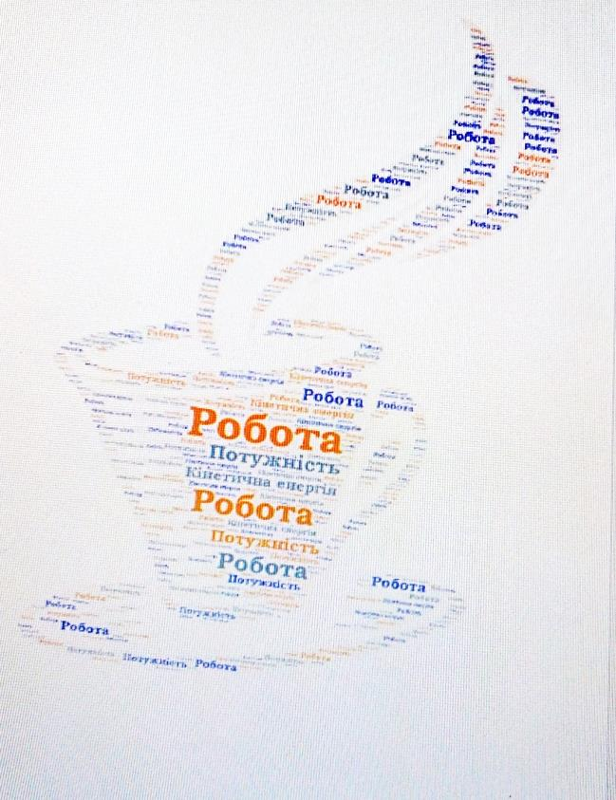
( за допомогою проектора )(Слайд 3)
Робота із хмарою слів WordArt
https://wordart.com/edit/zsrkxtah6fsz
Здобувачі освіти записують дату і тему уроку
Вправа «Очікування» «Пісочний годинник»
Учні пишуть на піщинках(листочках) свої очікування і
прикріплюють біля верхньої частини годинника.(годинник намальований на дошці)

План(Слайд 4)
- Що таке механічна робота?
- Геометричний зміст роботи сили.
3. Кінетична енергія.
4.Потужність.
Сьогодні на уроці у нас буде помічник (учень), який буде демонструвати досліди.
Пригадаємо інструктаж з правил безпеки в кабінеті фізики(додаток 1) (Слайд 5)
(Слайд 6)1. Що таке механічна робота?
Демонстрація – коли кухар переміщує каструлю при приготуванні їжі. ( демонструє помічник)
Бесіда:
- Що виконав кухар?
- Якими фізичними величинами можна описати рух каструлі?
- Які значення фізичних величин змінилися?
- Чи має значення під яким кутом будемо прикладати силу?
Учні висловлюють свої думки
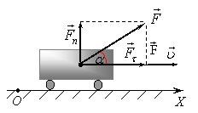
Розповідь викладача:
Отже, механічна робота дорівнює добутку модуля сили на модуль переміщення й на косинус кута між напрямом сили й напрямом переміщення.
Одиницею вимірювання роботи в СІ є джоуль (Дж).
Один джоуль — це робота, яку виконує сила в 1 Н в процесі переміщення
тіла на 1 м у напрямі дії сили: 1 Дж = 1 Н · 1 м.
Робота сили, що діє на тіло, є величиною скалярною, але вона може бути додатною, від’ємною або дорівнювати нулю - залежно від того , куди напрямлена сила відносно напрямку руху тіла: (Слайд 7)
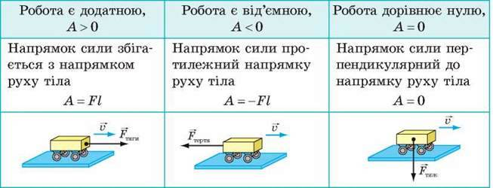
А > 0,якщо α< 90°;
А = 0, якщо α = 90°;
А < 0, якщо α > 90°.
Здобувачі освіти роблять відповідні записи у зошитах.
(Слайд 8)Робота в групах :
Завдання демонструється за допомогою проектора
1 група- У яких випадках значення роботи сили додатне?
2 група- У яких випадках значення роботи сили від’ємне?
3 група- У яких випадках значення роботи сили дорівнює нулю?
4 група-Види роботи у професійній діяльності кухаря.
Здобувачі освіти відповідають на поставлене завдання
Слово викладача: Сила, що діє на тіло, яке рухається поступально, називається консервативною (потенціальною), якщо робота, що виконується даною силою при переміщенні тіла, не залежить від того, по якій траєкторії відбулось це переміщення.
При переміщенні тіла вздовж замкненої траєкторії робота консервативних сил рівна нулю (прикладом консервативних сил є сили гравітаційного притягання).
Неконсервативними силами є сили, які призводять до втрати механічної енергії, перетворюючи її в теплову. До таких сил належить сила тертя.
Запитання: наведіть приклади консервативних і неконсервативних сил. (Слайд 9) Здобувачі освіти відповідають на поставлене запитання
(Слайд 10)Робота сили тяжіння
Демонстрація – падіння тіла з висоти( демонструє помічник)

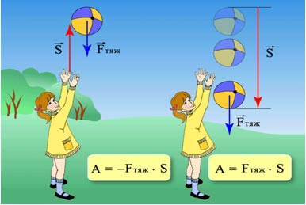
Слово викладача .Якщо тіло падає з певної висоти, напрям сили тяжіння збігається з напрямом переміщення. При цьому під час руху тіла вниз робота сили тяжіння позитивна. Якщо тіло масою m падає з висоти h, то робота сили тяжіння дорівнює: A = mgh
Під час руху тіла вгору сила тяжіння вже спрямована протилежно переміщенню, тому в цьому випадку робота сили тяжіння негативна. Отже, у разі підйому тіла масою m на висоту h робота сили тяжіння дорівнює:
A = -mgh
Здобувачі освіти роблять відповідні записи у зошитах.
(Слайд 11)Робота сили пружності
Демонстрація – деформації пружини (стиснення і розтягування)
( демонструє помічник)

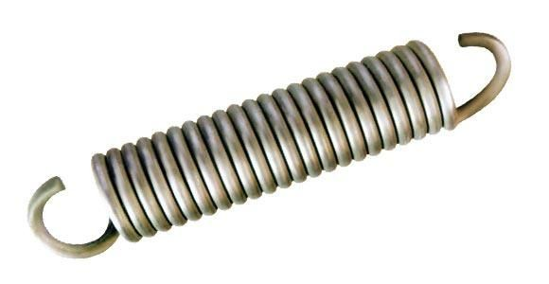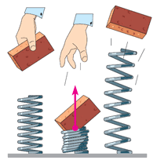
Слово викладача .У разі зменшення деформації пружини сила пружності, що діє з боку пружини, спрямована так само, як переміщення, тому робота сили пружності позитивна.
$A=F_{\text{пр}\text{.}\text{сер}\text{.}}⋅x=\frac{{\text{kx}}^{2}}{2}$Із закону Гука випливає, що в разі зменшення деформації пружини до нуля, модуль сили пружності зменшується від kx до нуля, тому середнє значе ння сили пружності дорівнює: .
При цьому робота сили пружності визначається, як .

У разі збільшення деформації пружини сила пружності, що діє на тіло з боку пружини, спрямована протилежно деформації. У цьому випадку робота сили пружності негативна.
Здобувачі освіти роблять відповідні записи у зошитах.
(Слайд 12)Робота сили тертя ковзання
Демонстрація- ковзання тіла по поверхні( демонструє помічник)

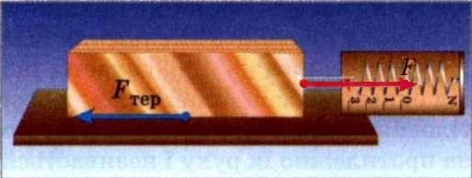
Слово викладача .Сила тертя ковзання завжди спрямована протилежно напряму швидкості, а отже, і переміщенню тіла, тому робота сили тертя ковзання завжди негативна.
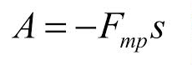
Здобувачі освіти роблять відповідні записи у зошитах.
(Слайд 13) 2.Геометричний зміст роботи сили.
Самостійна робота учнів з підручником
Розгляньте рис.15.1 і опрацюйте п.2 ст.93
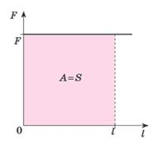
Учні роблять висновок: що геометричний зміст роботи сили полягає в тому , що робота сили чисельно дорівнює площі фігури під графіком залежності проекції сили від модуля переміщення.
- Кінетична енергія.

Слово викладача .Пригадаємо з курсу 7 класу:
Здобувачі освіти відповідають на поставлені питання.
- Що таке кінетична енергія?
- Де ви зустрічаєтеся з нею в професії? Наведіть приклади.
(Слайд 14)
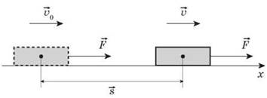
Нехай тіло здійснило переміщення . У початковій точці спостереження тіло має швидкість ₀, а в кінцевій — . Спрямуємо вісь х так, щоб усі вектори мали з нею однаковий напрям.
Проекції всіх векторів дорівнюють модулям цих векторів. Робота сили дорівнює А = Fs, де F = mа. У разі прямолінійного рівноприскореного руху переміщення тіла та швидкість пов’язані співвідношенням: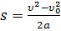. Підставляючи у формулу роботи вираз для F і s, маємо:
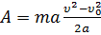, або 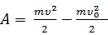
Величину, що дорівнює половині добутку маси тіла на квадрат його швидкості, називають кінетичною енергією тіла: 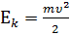.
Будь-яке тіло, що рухається, має кінетичну енергію, пропорційну його масі та квадрату швидкості.
Енергія, яку має тіло внаслідок свого руху, називається кінетичною енергією.
З урахуванням визначення кінетичної енергії можна записати: .
Отже, робота сили дорівнює зміні кінетичної енергії тіла.
Це твердження називають теоремою про кінетичну енергію. Якщо в початковий момент часу тіло нерухоме, то A = Е_{k}.
(Слайд 15)У цьому полягає фізичний зміст кінетичної енергії: кінетична енергія тіла масою m, що рухається зі швидкістю υ, дорівнює роботі, яку виконує сила, аби передати тілу, що перебуває в стані спокою, цю швидкість.
Кінетична енергія збільшується, якщо робота сили позитивна, і зменшується внаслідок негативної роботи.
Здобувачі освіти роблять відповідні записи у зошитах.
4. Потужність.
(Слайд 16)Переглянемо відео youtube : https://www.youtube.com/watch?v=qQ5FvgyRUAA
Запитання: про яку фізичну величину йшлося на відео?
Здобувачі освіти відповідають на поставлене питання.
(Слайд 17)здійснення роботи характеризують фізичною величиною, яку називають потужністю.
Потужність — це фізична величина, що чисельно дорівнює відношенню роботи до проміжку часу, за який вона виконана.
P = Fυ
Одиниця потужності в СІ — ват (Вт):
1 Вт — це така потужність, яка дозволяє роботі в 1 Дж виконуватися за 1 с.
Здобувачі освіти роблять відповідні записи у зошитах.
Завдання на випередження:
Учень1 підготував коротку історичну довідку https://kpi.ua/watt
« Інженер та винахідник Джеймс Ватт»( додаток2)
Учень2 :Раніше кухарі виконували роботу руками : збивали креми, замішували тісто тощо . Вони затрачали дуже багато енергії і часу , із сучасними технологіями –винайдення електроприладів робота кухарів стала набагато легша. Електроприлади виконують роботу швидше, в залежності від потужності .
Учень2 демонструє презентацію «Потужність електроприладів на кухні»
Зазвичай швидкохідні автомобілі й потяги потребують двигунів великої потужності. У техніці використовуються кіловат (1 000 Вт), а іноді й мегават (10⁶ Вт).
Однак насправді в багатьох випадках сила опору не постійна, а зростає зі збільшенням швидкості. Якщо, наприклад, потрібно збільшити швидкість літака вдвічі, то потужність його двигунів потрібно збільшити у вісім разів. От чому так важко дається кожен новий успіх у збільшенні швидкості літаків, кораблів та інших транспортних засобів.
ІV.Закріплення матеріалу
Робота в групах (чотири групи)
(Слайд 18)Вправа «Незакінчене речення»
Завдання демонструється за допомогою проектора
1 група
Потужність – це … величина, що дорівнює відношенню … до …, за який її було виконано.
2 група
Кінетична енергія— це …, яка зумовлена рухом тіла і дорівнює половині добутку … тіла на квадрат… його руху.
3 група
Механічна робота дорівнює добутку модуля … на модуль … й на … кута між напрямом сили й напрямом переміщення.
4 група
Геометричний зміст роботи сили полягає в тому , що робота сили чисельно дорівнює … фігури під графіком залежності проекції … від модуля….
(Слайд 19)1.Учимося розв’язувати задачі (колективне розв’язування)
1.Заповніть таблицю використовуючи формулу A = FS (усно)
А, Дж |  | 10 | 30
F,Н | 2 |  | 15
S,м | 5 | 20

(Слайд 20)Задача 2. Яку силу потрібно прикласти до тіла, що проходить шлях 100 м, щоб виконати роботу 40 кДж?
(Слайд 21)Задача 3. (Задача ЗНО)
Визначте роботу, яка виконується під час піднімання гранітної плити об’ємом 0,5 м³ на висоту 20 м. Густина граніту 2500 кг/м³.
Дано:  V=0,5 м³  h =20 м  ρ=2500 кг/м³  g=10 H/кг | Розв’язання  Робота під час піднімання плити:  A =Fs, де F — сила, яку треба прикласти, щоб рівномірно піднімати плиту вгору, яка за модулем дорівнює силі тяжіння F =mg, що діє на плиту; s =h — висота, на яку піднімають плиту  Масу плити можна визначити, знаючи її об’єм і густину  граніту: m=ρV.  Отже, A =ρVgh.
Знайти:
А-?
Відповідь: A=250 кДж.

(Слайд 22)2. Рівень засвоєння нового матеріалу перевіримо за допомогою виконання тестових завдань.
Пройти тестування учням (індивідуально) посилання скидається викладачем на вайбер учням і вони виконують тестування за допомогою телефонів чи планшетів
Правила безпеки при роботі з комп’ютером (Додаток 3)
(смартфоном, планшетом)
Учні використовують цей код, відкривши посилання
join.naurok.ua код доступу 7115492
або qr-код 
Додаток 4
V.Підсумок уроку
(Слайд 23)Вправа «Мікрофон»
Здобувачі освіти відповідають на поставлені питання.
Чому дорівнює робота сили?
- Робота сили дорівнює добутку модуля сили на модуль переміщення й на косинус кута між напрямом сили й напрямом переміщення:
A = FS cosα.
Одиниця вимірювання роботи.
- Один джоуль — це робота, яку виконує сила в 1 Н у процесі переміщення тіла на 1 м у напрямі дії сили:
1 Дж = 1 Н · 1 м.
Формула роботи сили тяжіння.
- Робота сили тяжіння: A = mgh.
Формула роботи сили пружності.
- Робота сили пружності: .
Який знак має сила тертя ковзання?
- Робота сили тертя ковзання завжди негативна.

(Слайд 24)Інтерактивна вправа «Моє враження»
Учні по черзі (за бажанням) висловлюють думки щодо організації уроку, оцінюють свою роботу та роботу товаришів. Можна запропонувати план:
- Що сподобалося на уроці?
- Чи подобається вам вести дослідницьку роботу? Чому?
- Я хочу, щоб наступні уроки були…

(Слайд 25)VІ. Домашнє завдання
Опрацювати §15
Розв’язати:
Початковий рівень: Вправа15 (1)
Середній рівень : Вправа15 (2)
Достатній рівень: Вправа15 (5)
Високий рівень: Вправа15 (7)
Творче завдання: Використовуючи додаткову літературу та інтернет-ресурси напишіть використання поняття роботи, енергії у вашій професії.

Додаток1
Правила поведінки учнів в кабінеті фізики
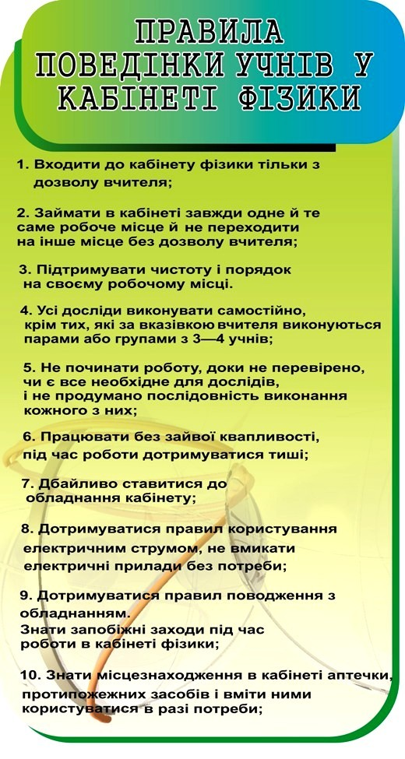
Додаток 2
Інженер та винахідник Джеймс Ватт
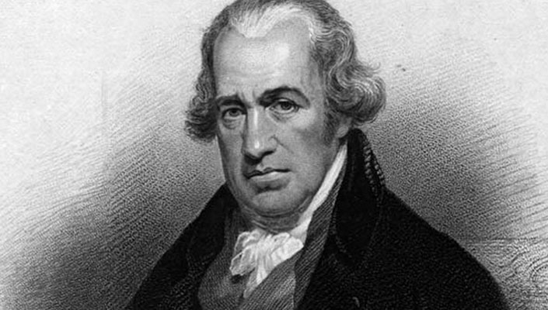
19 січня 1736 Року народився Джеймс Ватт - англійський винахідник, іменем якого названа одиниця потужності ват. Удосконалення парової машини, зроблене Ваттом, є однією з найвидатніших подій в історії техніки. Це був один з тих винаходів, які поклали початок промисловій революції в Англії у другій половині ХVІІ ст.
Джеймс Ватт народився в невеликому шотландському містечку Гріноку. Його батько споруджував будинки і кораблі, а також мав майстерню, де виготовлялися різні інструменти. Маленький Джеймс Ватт був кволою дитиною. Хоча його рано віддали до безплатної початкової школи, через хвороби він часто залишався вдома. Самостійно набув непоганих знань з фізичних і математичних наук. Особливе враження на нього справила книга голландського вченого Гравезанда “Основні начала фізики”, написана під впливом ідей Ньютона. У батьківській майстерні освоїв різні інструменти.
Коли Ватту виповнилося 18 років, вирішили вивчити його на механіка – так тоді називали майстра, що виготовляв точні математичні, геофізичні і взагалі фізичні прилади. Влітку 1754 року Джеймс Ватт відправився вчитися ремеслу в Глазго, оселився у свого дядька Мюрхеда, професора давніх мов Глазговського університету. Пробув рік учнем в одній майстерні, але стало зрозуміло, що отримати там ґрунтовну підготовку неможливо. Завдяки дядьку познайомився з кількома професорами університету, що потім дуже стало у пригоді.
У 1765 р. Ватт будує все більші і більші моделі своєї машини і переконується у правильності прийнятих рішень, але для продовження досліджень не вистачало коштів. Друзі, особливо Блек, намагалися допомогти Ватту, зорганізувавши підтримку якогось капіталіста. Спочатку Ватту допоміг друг Блека доктор Ребук – відомий хімік і залізозаводчик.
Але перш ніж організовувати виробництво машин, Ватт і Болтон подбали про продовження терміну дії патенту. Це питання розглядалося парламентом, який продовжив дію патенту на 25 років, тобто до 1800 р.
Стали надходити замовлення на машини. До 1780 р. Ватт побудував 40 машин, половину з яких було встановлено у мідних копальнях в Корнуельсі. Болтон вів справи на заводі, а Ватту доводилося багато часу проводити в Корнуельсі – займатися установкою машин, їхнім запуском, випробуваннями, фінансовими розрахунками з власниками копалень. Спочатку виробництво не давало прибутку: організація виробництва потребувала постійних витрат. До того ж власники копалень платили за патент невчасно. Проти неплатників порушували судові справи, які, як це заведено в Англії, йшли дуже повільно і потребували витрат. Тільки в 1786–1787 рр. справи поліп¬шилися, зокрема, були виграні процеси проти власників копалень щодо винагороди.
Першим і одним з найважливіших удосконалень парової машини стало застосування розширення пари, подача пари в циліндр не на всьому ходу поршня. Патент на цей винахід Ватт взяв у 1782 р. В описі винаходу Ватт вказував на чверть ходу поршня як на найвигіднішу тривалість впуску пари.

Додаток 3
Правила безпеки при роботі з комп’ютером
(смартфоном, планшетом)
До початку роботи:
- з дозволу викладача займіть своє робоче місце за комп’ютером, налаштуйте висоту стола, стільця, підставки для ніг, кут нахилу монітора так, щоб (див. Схема-рисунок «Правила техніки безпеки під час роботи з комп’ютером»):
- середина екрана монітора знаходилася трохи нижче горизонтальної лінії зору;
- відстань від очей до поверхні екрана становила 40-80см, залежно від розмірів об’єктів на екрані;
- лінія від очей до центра екрана монітора була перпендикулярна до площини екрана;
- пальці рук вільно лежали на клавіатурі;
- руки утворювали в ліктьовому суглобі кут, близький до 90*;
- клавіатура лежала на поверхні столу або на спеціальній полиці на відстані 10-30см від краю і була нахилена під кутом 5*-15*;
- спина спиралася на спинку стільця;
- ноги спиралися на підлогу або на спеціальну підставку;
- наведіть лад на робочому столі, приберіть з нього предмети, які не потрібні для роботи;
- перевірте чистоту своїх рук, за потреби вимийте їх і витріть насухо;
- за потреби, з дозволу викладача, і тільки спеціальною серветкою протріть екран монітора, клавіатуру, килимок і мишу;
- перевірте відсутність зовнішніх пошкоджень комп’ютерного обладнання;
- з дозволу викладача ввімкніть комп’ютер.
Під час роботи:
- тримайте робоче місце охайним, не розміщуйте на ньому сторонніх речей;
- витримуйте правильну поставу - не нахиляйтеся близько до поверхні екрана, не згинайтеся, тримайте руки без напруження;
- після 15-20 хв. роботи або при відчутті втоми виконайте комплекс вправ для очей і для зняття м’язового напруження;
- не намагайтеся самостійно усунути перебої в роботі комп’ютера, при їх виникненні негайно покличте викладача;
- не торкайтеся задніх стінок монітора та системного блоку, не чіпайте дротів живлення;
- охайно вставляйте і виймайте змінні носії;
- не торкайтеся екрана монітора руками (це забруднює його і порушує антиблікове покриття);
- категорично забороняється знімати кришки корпусів пристроїв комп’ютера, самостійно без дозволу викладача приєднувати і від’єднувати пристрої комп’ютера.
Після закінчення роботи:
- приберіть своє робоче місце;
- з дозволу викладача вимкніть комп’ютер або закінчіть сеанс роботи.

Додаток4
Тести
